玩亞洲最大海洋王國主題樂園
奢華入住
澳門地標威尼斯人娛樂城 、澳門夢工廠金沙度假城 各一晚

精心特別企劃 ：
1. 歡樂無限 玩長隆海洋王國樂園八大主題及幻彩閃耀橫琴海動感煙火秀
2. 特別安排 入住澳門威尼斯人娛樂場酒店套房1晚
3. 特別安排 入住澳門夢工廠金沙城娛樂場假日酒店 1晚
3. 加碼贈送 澳門新濠影滙娛樂場影滙之星8字摩天輪
4. 加碼贈送 澳門永利皇宮娛樂場表演湖搭乘觀光纜車
5. 加碼贈送 澳門金沙城娛樂場可愛卡通群星巡遊大滙演
6. 澳門娛樂場深度巡禮：新葡京娛樂場馬首像+萬里長城圖+御製龍紋寶座+黃金龍船
英皇娛樂場黃金大道+白龍王許願池
銀河娛樂場鑽石水舞秀、威尼斯人娛樂場天幕廣場
巴黎人娛樂場巴黎鐵塔外觀、金沙城娛樂場財神廣場
永利皇宮娛樂場表演湖精彩水舞秀
7. 澳門世界文化遺產巡禮：盧家大屋、大三巴牌坊、郵政總局、議事亭廣場、
民政總署、聖安多尼教堂、仁慈堂、玫瑰堂
8. 文化之旅： 圓明新園主題園
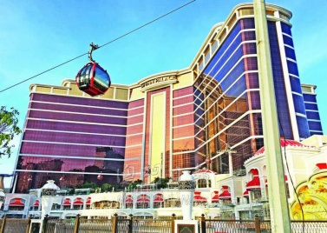
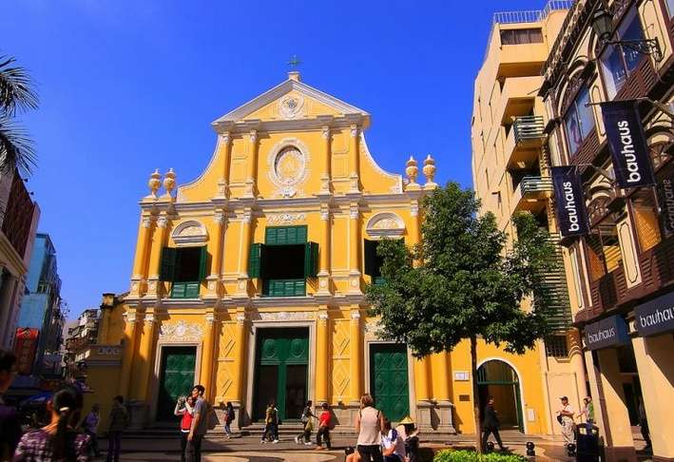
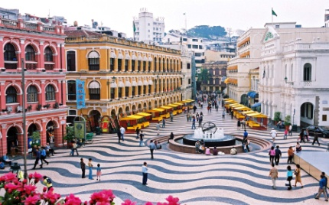
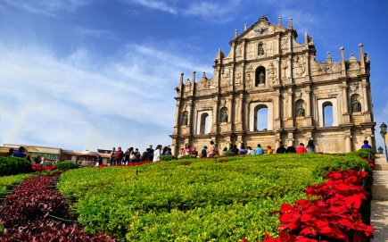
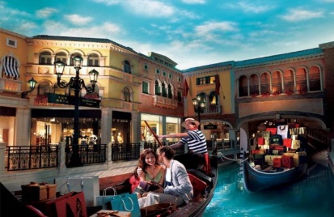
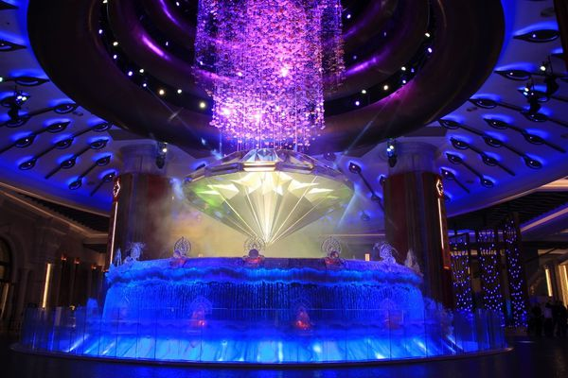
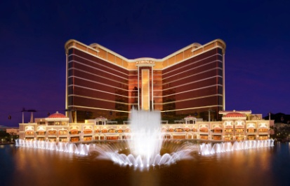
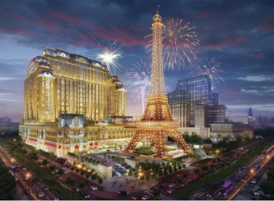
參考行程
- 台北 / 澳門 入住澳門威尼斯人渡假城 天幕廣場
澳門威尼斯人  娛樂場  天幕廣場  入住  威尼斯人套房 | 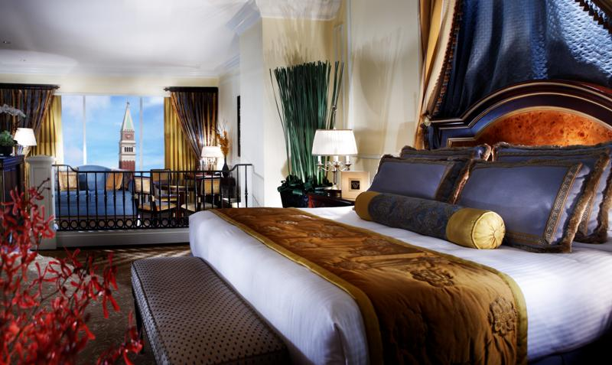  佔地十六萬五千平方呎，是一座金光閃閃的巨型建築物，採用了中西合璧的設計概念，是由拉斯維加斯  金沙集團所投資興建的，為亞太地區第一間具有拉斯維加斯風格的大型豪華全套式旗艦娛樂場，占地超過 100 萬平方呎、約有350 間高級的商店的大運河購物中心。環抱於世界級名店，在小石路上漫步或，這裡的貢多拉船夫會一面為您高歌，一面帶您暢遊大運河購物中心，讓您真切感受到威尼斯古舊的浪漫風情。置身於超過330間國際名店，為您提供頂級時裝、  珠寶、飾物、禮品、美食廣場餐廳以至運動用品。
早餐： X |  | 午餐： X |  |  | 晚餐： X
住宿：澳門 威尼斯人渡假酒店套房
第二天 澳門威尼斯人渡假城 - 橫琴長隆海洋王國主題樂園
海洋王國八大主題區套票 +幻彩閃耀橫琴海動感煙火秀 :
魅力海洋奇觀、繽紛世界、加勒比海珊瑚樵、海豚灣、海象山、極地探險、
亞馬遜河 淡水展區、海洋大街
橫琴長隆  海洋王國樂園  八大主題套票  +  幻彩閃耀  橫琴海  動感煙火秀 | 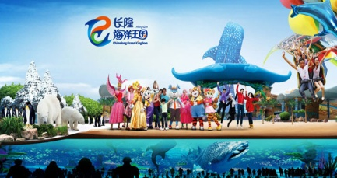  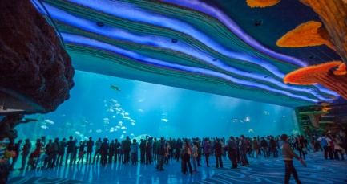  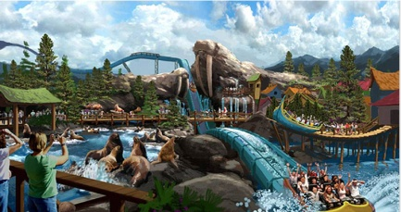  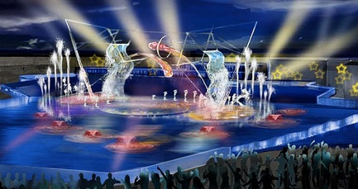  長隆海洋王國位於橫琴長隆國際海洋度假區內，是長隆集團採用世界頂尖公司的設計，吸取全球主題公園的精華，運用高科技和長隆特有的創意，全面整合珍稀的海洋動物、頂級的  遊樂設備和新奇的大型演藝，全力建設和打造、擁有自主智慧財產權的世界頂級主題公園。海洋王國擁有八大主題區：驚險刺激為主的雨林飛翔，以世界頂級娛樂觀賞為主的海洋奇觀；適合兒童遊樂項目為主的以及闔家遊玩的繽紛世界；以海豚觀賞為主的海豚灣；以冰雪設計為主的極地探險；以水為主題的海象山；以表演為主的橫琴海；以迎賓、觀光、購物休閒  為主的海洋大街。八個不同主題帶給您八個不同的故事，讓遊客都置身於海洋世界中，暢遊海洋動物帶給您的不同精彩。為您精心設置了10個珍稀動物展館、9項動感遊樂設施、  3個大型劇場表演、19個特色餐飲、多個主題商場、售賣亭以及花車巡遊、中心湖表演等  其他戶外表演節目。在這裡，通過主題文化包裝及故事演繹，以及大型表演、花車巡遊、  建築、雕塑園林等多種表現形式，為遊客創造了不同的全方位體驗，打造出一個多姿多彩，奇妙而夢幻的海洋世界。  【極地劇場白鯨劇場表演】  本區域以探險為主題，是海洋王國內容最豐富的區域。在這裡可以看到全世界展示企鵝數量最多的企鵝展區，欣賞精彩獨特的白鯨劇場表演-極地月光下，還可以看到來自北極的北極熊、白鯨和南極企鵝等極地動物，還可以乘坐冰山過山車，上天入海穿越北極盡享無盡樂趣。  【海豚灣海豚劇場】  海豚灣整個區域以海豚展示為主，主要展出的有瓶鼻海豚和斑點海豚等。最不容錯過的是  海豚劇場的海豚表演，可愛的海豚和飼養員一起玩遊戲，動作和場景都非常精彩有趣；還有海豚保育中心，透過巨大的落地玻璃觀賞嬉戲中的海豚，仿佛置身海底，與海豚零距離，  您會看到頑皮可愛的海豚向您遊來，向您親密地打招呼，就像一個老朋友一樣！  【海洋王國花車歡樂大巡遊】  最龐大歡樂的海洋主題花車巡遊 - 海洋王國大巡遊包括格式各樣海洋主題花車，海洋歡樂  陣容近百人，巡遊演出包括美人魚、海龜、章魚、巨鯨、極地遊戲、潛水艇等，大人小孩  均能樂享其中，一起載歌載舞，在歡聲笑語中學習海洋元素。  【海獅劇場】  這個區域居住著憨厚老實又逗趣搞笑的海洋動物朋友-海獅。海獅屬於鰭腳類海洋動物，是  生活在海裡的哺乳類動物，臉部像獅子，四肢卻都已演化成鰭的模樣，是一種瀕危物種，  也是中國國家二級保護動物。別看海獅看起來挺笨重，其實它們可聰明了，在海獅表演場，它們的多才多藝足夠讓您大吃一驚！它們不僅精通熱辣探戈、動感搖滾和激情桑巴，更在  中國學會了武術“一指禪”。水中轉體、水中芭蕾、魔鬼身材T台秀都是它們的拿手好戲，同伴演到精彩處，它們會熱情“鼓掌”，扭動胖胖的腰肢，還會向觀眾放電，獻上意外甜蜜飛吻呢！  【幻彩閃耀橫琴海煙火表演】  橫琴海是圍繞中心湖的整個區域，是整個海洋王國園區最休閒、最浪漫的區域。圍繞著中心湖蜿蜒的湖畔，您可以信步欣賞美景，玩累了可以在湖邊休憩，還可以在不同風味的餐廳  和家人朋友大吃美食，聊天歡聚。中心湖畔還是欣賞花車巡遊的最佳地點，歡樂精彩、色彩繽紛的花車巡遊路線就是圍繞著湖畔進行，同時也是夜晚精彩煙花表演的最佳觀賞點。  最震撼獨特的幻彩閃耀橫琴海 – 包括水、燈光、投影、鐳射、煙花等聲光元素的綜合運用，創造出全球獨一無二的令人眼花繚亂、激動人心的壯觀演出。  備註：演出時間以當日樂園公告為準。
早餐： 豬扒包+奶茶 |  |  |  | 午餐： 方便遊玩，敬請自理 |  | 晚餐： 方便遊玩，敬請自理
住宿：珠海 凱迪克中樓或華夏商務酒店或金棕櫚酒店或同級
- 文化主題景區 圓明新園主題樂園、地標漁女、車遊濱海情侶路、綜合商場
－ 入住澳門夢工廠金沙城渡假城 財神廣場
文化主題景區  圓明新園  主題樂園 | 中國最大清朝文化主題景區、被譽為“南中國唯一的皇家園林”的圓明新園，像一顆璀璨的明珠鑲嵌在“浪漫之城”，占地1.39平方公里，東、西、北三面環山，南面平坦開闊，交通便利，風景幽雅，是珠海最大型的旅遊景區。圓明新園1992年10月18日奠基，由清華大學建築學院資深教授設計，以北京圓明園被焚燒前建築為原稿，根據特定的地理環境、在不  破壞原有生態環境的前提下，按1：1比例選建圓明園四十景中的十八景。來自全國各地  2千多名藝術家、歷史學家、建築師為圓明新園建設付出了辛勤勞動，使其成為中國園林  建築史上又一傑作。
地標漁女 | 高8.7米、重量10噸，由70件花崗岩石組合而成。形像為頸戴項珠、腰繫網具、褲腳輕挽、雙手高舉一顆晶瑩璀璨的珍珠、面容帶著喜悅而含羞的神情，向世界昭示光明，向人類奉獻珍寶。
車遊  濱海情侶路 | 沿著漫長的海岸線而建的“濱海情侶路”風景秀麗、海風陣陣、空氣清新，是當地市民特別是情侶們休閒散步的好去處，浪漫情調讓人沉醉，增添了一道靚麗的風景海岸線。
綜合商場 | 各式的當地特色名品參觀選購。
澳門夢工廠  金沙城渡假城  入住  金沙城酒店  財神廣場 | 甫進入路氹金光大道“金沙城”的開始，您便會展開一個  奇妙的旅程，盡情地感受旅遊的新體驗，奢華頂級的住宿、國際級的娛樂項目、豪華免稅購物、精彩刺激的博彩遊戲。金沙城廣場以自然採光為設計重點，潺潺流水瀑布景緻、  翠綠植物及峭壁雕飾，營造出優閒渡假環境，為世界各地  旅客帶來精彩匯聚、奇遇豐盛的旅程。以夢工廠為主題，  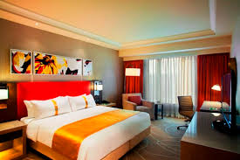  到處充滿歡樂氛圍，讓您盡情享受浪漫歡樂的度假之旅。
早餐： 酒店內 |  |  | 午餐：廣東家常宴 |  |  | 晚餐： 名家私房菜
住宿：澳門 金沙城中心酒店或同級
第四天 澳門世界文化遺產巡禮：大三巴牌坊、郵政總局、議事亭廣場、民政總署、聖安多尼教堂、
仁慈堂、玫瑰堂、盧家大屋
澳門娛樂場巡禮： 新葡京娛樂場 馬首像+萬里長城圖+御製龍紋寶座+黃金龍船、
英皇娛樂場 黃金大道+白龍王許願池、銀河娛樂場鑽石水舞秀、
金沙城娛樂場 可愛卡通群星歡樂大巡遊滙演、
新濠影滙娛樂場 影滙之星8字摩天輪、巴黎人娛樂場巴黎鐵塔外觀、
永利皇宮娛樂場 表演湖精彩水舞秀＋特別安排搭乘觀光纜車 / 台北
世界文化遺產  大三巴牌坊 | 是天主之母教堂（即聖保祿教堂）正面前壁的遺址。1835年一場大火燒毀了聖保祿學院及其附屬的教堂，僅剩下教堂的正面前壁，便成為世界聞名的聖保祿教堂遺址。
郵政總局 | 澳門最美麗的郵局，葡萄牙式的建築，洋溢著濃濃古典主義的色彩。
議事亭廣場 | 整個廣場已噴泉為中心，地面鋪上波浪狀圖文的馬賽克，四周環繞百年歐風建築群，充滿浪漫的歐式情調。
民政總署 | 建於1784年，前身為市政廳，具有明顯的南歐建築藝術特色。二樓的圖書館於1929年啟用，以葡國瑪弗拉修道院的圖書館 (Biblioteca do Convento de Mafra) 為設計藍本，裝潢和傢具陳設具有濃厚的古典氣息，現在專門收藏17至20世紀50年代的外文古籍。
聖安多尼教堂 | 約建於1558至1560年間，是澳門三大古老教堂之一。葡人婚禮多在此舉行。
仁慈堂 | 於1569年由澳門首任主教賈尼路創立，負責慈善救濟的工作，故名“仁慈堂”。
玫瑰堂 | 以巴洛克風格建築而成的玫瑰堂，近年經常充滿悅耳樂聲，古典音樂遍佈整座教堂。
新葡京娛樂場  馬首像  萬里長城圖  御製龍紋寶座  黃金龍船 | 座落於澳門半島的中心樞紐地帶，一座極具代表性的建築物，尤其宏偉。新葡京娛樂場內  最著名的是何鴻燊花了7千萬購入的圓明園海晏堂禦製十二生肖「水力鐘」噴泉之【馬首銅像】、雕工超級細緻的巨型珊瑚雕刻【萬里長城圖】、清朝康熙年龍椅【御製龍紋寶座】、  氣勢磅礡金光閃閃的【黃金龍船】。
英皇娛樂場  黃金大道.  白龍王許願池 | 參觀【黃金大道】以七十八塊總重量七十八公斤瑞士999.9千足純金鋪砌而成，每塊金磚均  鑄有獨立編號，突顯酒店的獨一無二、參觀漢白玉氣派祈福池【白龍王許願池】。
銀河娛樂場  鑽石水鑽秀 | 欣賞【鑽石水舞秀】，每30分鐘噴水池中央會昇起一顆巨型鑽石從水中緩緩升起，氣勢磅礡、色彩繽紛，寓意「人人行好運」，視覺效果相當震撼！。
金沙城娛樂場  可愛卡通群星  歡樂大巡遊滙演 | 金沙城娛樂場群星大巡遊，歡樂風趣群星大巡遊，是一個繽紛熱鬧以及充滿活力的巡遊滙演，表演者將隨著歡樂的音樂節拍，沿路與賓客盡情跳舞，互動交流。可愛的卡通群星，將連同一班非凡舞蹈員給您帶來精彩難忘的互動表演！一齊來與群星們 起載歌載舞吧！  ※如遇停演則以永利發財樹或富貴龍替代之。
新濠影滙娛樂場  影匯之星  8字摩天輪 | 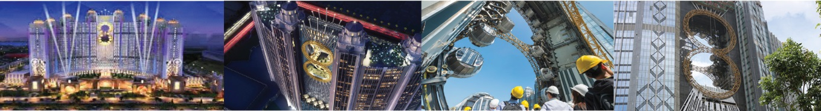  影匯之星 8字摩天輪-登上高懸130米、全球最高的8字形摩天輪，澳門景致更盡收眼底。 踏上15分鐘畢生難忘的天際之旅！矚目地標「影滙之星」是全球獨一無二的的8字形摩天輪，聳立於兩座酒店大樓之間，其設計概念源自荷里活巨製之震撼場景，恍如兩顆熾熱行星衝擊大樓外牆，留下了一個近乎完美的「8」字，打造了「影滙之星」這個與別不同的標誌性外觀。17個以復古科幻為主題的觀景廂可容納多達10人，提供舒適的透明空間，在緩緩起伏的運轉之中，帶您盡覽澳門迷人景致。
巴黎人娛樂場  巴黎鐵塔外觀 | 巴黎鐵塔依照艾菲爾鐵塔1/2比例建造， 並設有超過6,600只絢麗閃亮的景光燈，為您呈現浪漫璀璨的光影藝術，閃耀澳門夜空，她是澳門獨一無二的亮麗風景，也是令人心之嚮往的浪漫聖地！
永利皇宮娛樂場  表演湖  精彩水舞秀  特別安排  單趟觀光纜車 | 表演湖精彩水舞秀  永利皇宮引人矚目的表演湖將曼妙音樂與水柱舞動完美結合，讓人不知不覺沉醉於變幻的水波與旋律之中，迷倒在令人目眩神迷的光影魅力之下。這場撼動人心的噴泉表演結合先進的音效及燈光系統，成為永利皇宮乃至整個澳門的焦點所在。表演湖吸引無數旅客慕名而來。觀光纜車有如氣派非凡的飛龍帶您升上半空，盡情飽覽表演湖的璀璨景色，您可以在半空中一邊悠閒愜意地飽覽永利皇宮的全貌，一邊細心聆聽語音瀏覽，欣賞表演湖的噴泉表演和  繁華的路氹城景色。
早餐：娛樂場餐券 |  |  | 午餐： 娛樂場餐券 |  |  | 晚餐：娛樂場餐券
住宿：溫暖的家
購物站：綜合商店
※此團費因有購物安排而得此優惠價錢，購物站購買每位貴賓只需停留90分鐘購物時間，敬請貴賓配合參觀購物。
如果貴賓不想有購物站時間，建議您可選擇參加本公司無購物旅遊產品。
※如因航空公司航班調度，導致起飛或降落時間變動，則本公司保留更餐食之權利，敬請旅客見諒。
※如貴賓為單1人報名時，若經旅行社協助配對卻無法覓得合住的同性旅客時，則需另補單人房差額，差額視
住宿飯店之不同由旅行社另行報價，敬請了解並見諒，謝謝!
- 本專案機票限團去團回，不得脫隊或延回，機票一經開出，不得退票、改期。
- 本優惠行程僅適用本國人（持中華民國護照）參團有效；非持臺胞証每人須補收非優惠價差。
- 本行程交通住宿及旅遊點儘量忠於原行程，若遇特殊情況將會前後更動或更換觀光景點替代之；
澳門所有娛樂場（賭場部分），禁止21歲以下旅客進入。如遇政府會議或是大型展覽則以同等級酒店替代。
- 第一人、第二人入住房型為兩人一室大床房，如享第三.四人團費優惠專案者，則四人一室，需要與第一人、第二人同住四人一室二床房型。

